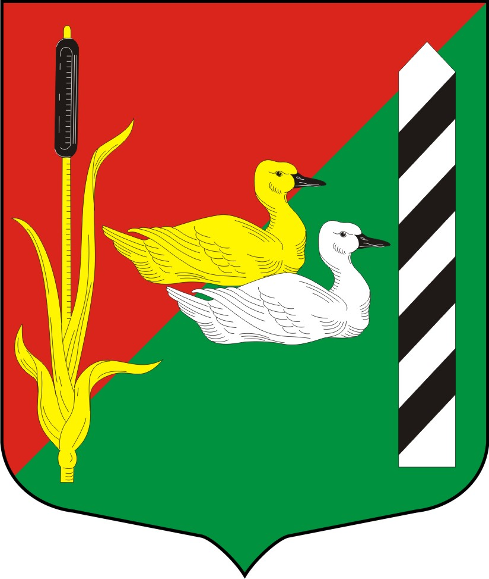
МУНИЦИПАЛЬНЫЙ СОВЕТ МУНИЦИПАЛЬНОГО ОБРАЗОВАНИЯ
МУНИЦИПАЛЬНЫЙ ОКРУГ
КРАСНЕНЬКАЯ РЕЧКА

пр. Маршала Жукова, дом 20, Санкт-Петербург, 198302
тел./факс (812) 757-27-83, E-mail: ma.redriver @mail.ru
ОКПО 48970788, ОГРН1037811031070,
ИНН/КПП 7805111725/780501001

РЕШЕНИЕ

30.09.2015 Санкт-Петербург № 25

О присвоении звания «Почетный житель
Муниципального образования Красненькая речка»

В целях признания выдающихся заслуг перед муниципальным образованием муниципальный округ Красненькая речка, личного вклада в дело воспитания подрастающего поколения, духовного и нравственного развития общества,

Муниципальный Совет решил:

- Присвоить звание «Почетный житель муниципального образования Красненькая речка» Сорокиной Зинаиде Ивановне, жителю муниципального образования муниципальный округ Красненькая речка.
- Вручить Сорокиной З.И. наградные атрибуты.
- Внести фамилию, имя и отчество Сорокиной З.И. в «Книгу Почетных жителей муниципального образования Красненькая речка».
- Опубликовать настоящее Решение в официальном печатном издании муниципального образования муниципальный округ Красненькая речка – газете «Красненькая речка».
- Контроль за выполнением настоящего решения возложить на Главу муниципального образования - Председателя Муниципального Совета А.О. Абраменко.
- Настоящее решение вступает в силу с момента его принятия.

Глава муниципального образования - А.О. Абраменко

Председатель Муниципального Совета

